第一组问第七组的题

1、常见的运行时异常

系统异常是RuntimeException的子类，常见的系统异常有：

ArrayIndexOutOfBoundsException - 数组越界访问

ClassCastException - 类型转换异常

NullPointerException - 试图访问一空对象的变量、方法或空数组的元素

IllegalArgumentException - 方法的参数无效

NoClassDefFoundException - JAVA运行时系统找不到所引用的类

2、

String、StringBuffer与StringBuilder的区别。

（1）String表示内容不可修改的字符串，StringBuffer表示内容可以修改的字符串，

（2）String覆盖了equals（）方法和hashcode（）方法，而StringBuffer没有覆盖两个方法，，所以StringBuffer对象存储到java集合类中时会出现问题。

（3）StringBulider也表示内容可以修改的字符串，但是其线程是不安全的，运行效率高

（4）StringBuffer是多个线程同步的是安全的，性能低。

**3**、Java 异常结构图：

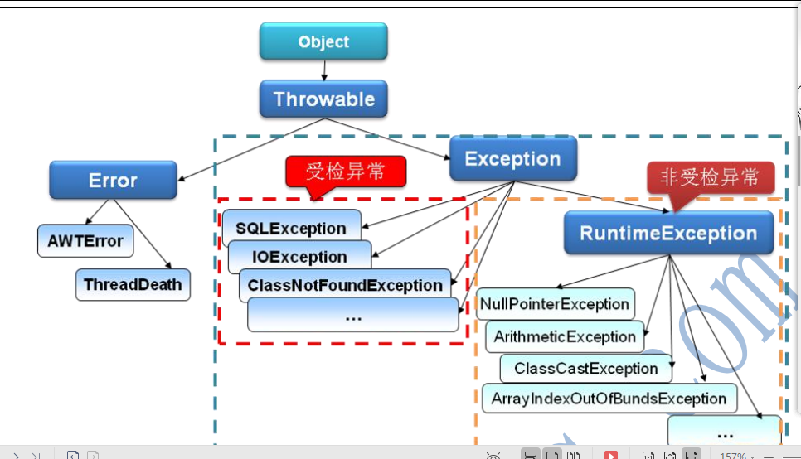

**4、**

**单例模式恶汉式**

写一个饿汉的单例模式  
*饿汉式：随着类的加载直接创建对象（推荐开发中使用）  
//定义一个Single类  
class Single{  
//定义一个私有的、静态的本类对象  
private static Single s = new Single();  
//私有化无参构造方法  
private Single() {}  
//对外提供一个公共的静态的访问方法  
public static Single getInstance() {  
return s;  
}  
}

第一组问第四组

1. 父类的静态方法能否被子类重写?  
   不能.重写只适用于实例方法,不能用于静态方法,子类可以继承父类静态方法但是不能重写，  
   而子类当中含有和父类相同签名的静态方法,我们一般称之为隐藏.

2.error和exception区别  
error表示有可能恢复但比较困难的的一种严重问题，程序是不能进行处理的  
exception表示一种设计或者实现问题。